CELIOS - CENTER OF ECONOMIC AND LAW STUDIES | LAPORAN RISET METODOLOGI D3TLH
BAB V: METODOLOGI ANALISIS POLA PENERBITAN IZIN DI ZONA KRITIS EKOLOGIS
Dokumen laporan metodologi ini menyajikan kerangka ilmiah, prosedur pengolahan data, dan pembacaan empiris yang dioperasionalkan pada Bab 5: Pola Penerbitan Izin di Zona Kritis Ekologis dalam studi Daya Dukung dan Daya Tampung Lingkungan Hidup (D3TLH) Sulawesi.
5.1 FAKTA PENYEBAB: SINKRONISASI WAKTU (TIMELINE MAPPING)
SUMBER DATA RESMI & DESKRIPSI VISUALISASI: Data Izin: data/processed/sulawesi_izin_baru_per_tahun.csv; Data Deforestasi: data/processed/sulawesi_gfw_master_1_dekade_2014_2023_v3.csv. Visualisasi dashboard menggunakan Dual-Axis Combo Chart.
A. Pengantar & Kerangka Narasi
Penelusuran data spasial dan temporal di Sulawesi menunjukkan total deforestasi sebesar 1,386,055.4 hektar, sementara penerbitan 574 izin tambang baru mencakup luas konsesi 819,452.5 hektar. Puncak penerbitan izin tercatat pada tahun 2024 (194 izin), sedangkan 86.8% izin panel terbit pada tahun-tahun ketika laju deforestasi provinsi berada di atas median.
B. Alur Logika Metodologis Sinkronisasi Waktu (Timeline Mapping)
Kerangka sinkronisasi waktu antara penerbitan izin dan deforestasi diilustrasikan pada Bagan Alur 5.1 berikut. Sub-bab ini tidak menggunakan uji inferensial Chi-Square, melainkan Timeline Mapping.
Bagan Alur 5.1: Alur Logika Metodologis Timeline Mapping Izin vs Deforestasi
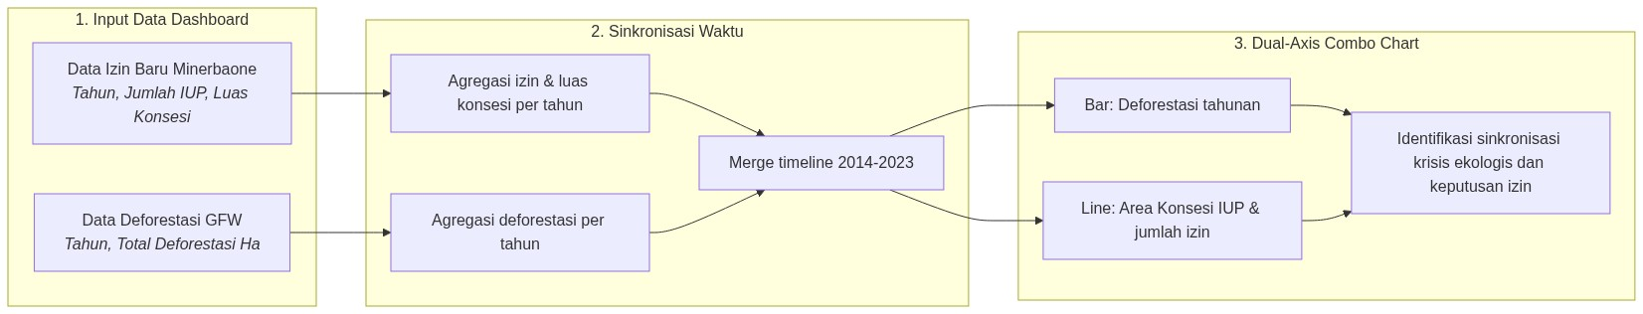
C. Formulasi Matematis: Agregasi Tahunan dan Akselerasi Izin
Persamaan: Total Deforestasi Tahunan
D_t = Σ D_{p,t}, untuk seluruh provinsi p pada tahun t
Keterangan Variabel:
- D_t: Total deforestasi tahunan di wilayah Sulawesi.
- D_{p,t}: Deforestasi provinsi p pada tahun t.
Persamaan: Total IUP dan Luas Konsesi Tahunan
I_t = Σ I_{p,t}; L_t = Σ L_{p,t}
Keterangan Variabel:
- I_t: Total jumlah izin tambang baru pada tahun t.
- L_t: Total luas konsesi tambang baru pada tahun t.
Persamaan: Substitusi Rasio Akselerasi
R = 468 / 106 = 4.4x
D. Matriks Hasil Uji Empiris: Sinkronisasi Timeline Izin dan Deforestasi
Tabel 5.1: Agregasi Waktu Historis Izin Tambang dan Deforestasi (2014-2023)
Tahun | Total Deforestasi (Ha) | Jumlah IUP Baru | Luas Konsesi Baru (Ha)
2014 | 158,688 | 26 | 49,518
2015 | 225,751 | 5 | 22,339
2016 | 190,064 | 9 | 12,516
2017 | 127,180 | 26 | 179,465
2018 | 123,572 | 23 | 37,971
2019 | 159,501 | 17 | 61,968
2020 | 82,269 | 28 | 106,560
2021 | 67,210 | 41 | 30,423
2022 | 80,121 | 56 | 66,128
2023 | 171,699 | 149 | 68,557

Tabel 5.2: Ringkasan Periode Kritis Penerbitan Izin
Periode/Indikator | Nilai | Keterangan
Pra-2020 | 106 | Periode sebelum akselerasi pasca-2020
Pasca-2020 | 468 | 4.4x dibanding pra-2020
Tahun Kritis Ekologis | 330 | 86.8% dari izin panel GFW-IUP

E. Analisis Temuan Empiris: Sinkronisasi Krisis Ekologis dan Keputusan Perizinan
Puncak deforestasi tahunan tercatat pada tahun 2015 sebesar 225,751 hektar, sedangkan puncak luas konsesi IUP baru tercatat pada tahun 2017 sebesar 179,465 hektar. Provinsi dengan penerbitan izin tertinggi pada periode deforestasi kritis adalah Sulawesi Tengah dengan 173 IUP.
5.2 FAKTA SPASIAL: TABRAKAN TATA RUANG DI KAWASAN KONSERVASI
SUMBER DATA RESMI & DESKRIPSI VISUALISASI: Data GFW Overlay Kawasan Lindung: data/processed/sulawesi_gfw_kawasan_lindung_loss_2014_2023_v3.csv (GFW dengan overlay Livelihood Zone Proxy Kategori 1 & 2). Visualisasi dashboard menggunakan Stacked Bar Chart kumulatif per kategori livelihood dengan garis Total Kehancuran Kumulatif 2014-2023.
A. Pengantar & Kerangka Narasi
Dataset spasial menunjukkan pentingnya kepatuhan terhadap batas-batas tata ruang. Kawasan penyangga kehidupan (Hutan Produksi, Kawasan Lindung, dan Area Resapan Air) memerlukan pengawasan agar fungsi ekologisnya tetap terjaga di tengah ekspansi pertambangan. Analisis dilakukan dengan mengisolasi data tree cover loss (GFW) yang secara spesifik bertumpukan/beririsan dengan poligon Kawasan Livelihood (Zona Pertanian, Peternakan) dan Perkebunan Warga, lalu mengkalkulasi kehancuran agregat kawasan penyangga ekosistem esensial selama satu dekade terakhir akibat penetrasi aktivitas tambang.
B. Alur Logika Metodologis Overlay Area Kawasan Lindung (GFW)
Kerangka agregasi spasial bertingkat untuk mendokumentasikan skala kehancuran kawasan livelihood diilustrasikan pada Bagan Alur 5.2 berikut. Sub-bab ini tidak menggunakan uji inferensial Chi-Square, melainkan Geospatial Overlay dan kuantifikasi kerusakan kumulatif deskriptif.
Bagan Alur 5.2: Alur Logika Analisis Overlay Spasial Kawasan Livelihood
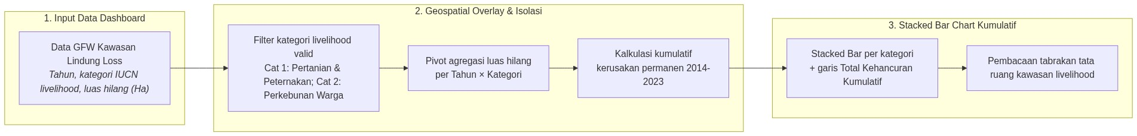
C. Formulasi Matematis: Isolasi Overlay dan Akumulasi Kerusakan
Persamaan: Persamaan Isolasi Luas Hancur per Kategori Livelihood
Luas_Hancur_c(t) = Σ ( Loss_i ) ; untuk seluruh observasi i dengan Kategori_Livelihood = c pada tahun t
Keterangan Variabel:
- Luas_Hancur_c(t): Total luas kehilangan tutupan (Ha) kategori livelihood c pada tahun t.
- Loss_i: Luas tree cover loss (Ha) observasi ke-i yang beririsan dengan poligon kawasan livelihood.
- c: Kategori livelihood: c=1 Zona Pertanian & Peternakan; c=2 Perkebunan Warga.
Persamaan: Persamaan Akumulasi Kerusakan Permanen
Kumulatif_Hancur_c(T) = Σ Luas_Hancur_c(t) ; untuk t = 2014 s.d. T
Keterangan Variabel:
- Kumulatif_Hancur_c(T): Akumulasi kerusakan kategori c hingga tahun berjalan T; bersifat permanen karena hutan yang hilang tidak kembali.
Persamaan: Persamaan Total Kehancuran Kumulatif
Total_Kumulatif(T) = Kumulatif_Hancur_1(T) + Kumulatif_Hancur_2(T)
Keterangan Variabel:
- Total_Kumulatif(T): Total kehancuran kawasan livelihood hingga tahun T; nilai akhir dekade mencapai 41,785.1 Ha.
D. Matriks Hasil Uji Empiris: Rincian Kehancuran Kawasan Livelihood per Tahun
Tabel 5.3: Rincian Kehancuran Kawasan Livelihood Warga per Tahun (2014-2023)
Tahun | Pertanian & Peternakan (Ha) | Perkebunan Warga (Ha) | Total Tahunan (Ha) | Total Kumulatif (Ha)
2014 | 2,261.0 | 1,478.8 | 3,739.9 | 3,739.9
2015 | 4,512.1 | 3,164.5 | 7,676.6 | 11,416.5
2016 | 4,046.4 | 3,814.5 | 7,860.9 | 19,277.3
2017 | 2,341.9 | 1,560.3 | 3,902.2 | 23,179.6
2018 | 2,266.6 | 1,363.8 | 3,630.4 | 26,810.0
2019 | 2,698.7 | 1,555.4 | 4,254.1 | 31,064.1
2020 | 1,428.9 | 1,379.1 | 2,808.0 | 33,872.0
2021 | 955.6 | 969.1 | 1,924.7 | 35,796.8
2022 | 1,134.8 | 848.0 | 1,982.9 | 37,779.6
2023 | 2,458.3 | 1,547.2 | 4,005.5 | 41,785.1

E. Analisis Temuan Empiris: Fakta Spasial Tabrakan Tata Ruang
1. Skala Kehancuran Dekade: Dalam dekade terakhir, total lebih dari 41.8 ribu hektar kawasan livelihood (Pertanian, Peternakan, dan Perkebunan) warga tercatat mengalami perubahan tutupan lahan yang beririsan dengan dinamika industri ekstraktif.
2. Komposisi Kategori: Zona Pertanian & Peternakan menyumbang 24,104.2 Ha (57.7%) dan Perkebunan Warga 17,680.9 Ha (42.3%) dari total kehancuran kumulatif.
3. Tahun Lonjakan Tertinggi: Kehancuran tahunan terbesar tercatat pada tahun 2016 sebesar 7,860.9 Ha. Karena kerusakan bersifat permanen, akumulasi ini menegaskan pentingnya kepatuhan batas tata ruang dan pengawasan kawasan penyangga ekosistem esensial.
5.3 REALITAS LAPANGAN: IZIN BERMASALAH, FPIC DIABAIKAN, MASYARAKAT DIKORBANKAN
SUMBER DATA RESMI & DESKRIPSI VISUALISASI: Data Konflik: data/processed/sulawesi_konflik_tambang_fpic.csv; Data Masalah Izin: data/processed/kpa_masalah_izin_perusahaan.csv. Metode: Cross-Dataset Integration.
A. Pengantar & Kerangka Narasi
Laporan dari CRI, Mighty Earth, dan BHRRC mendokumentasikan isu tata kelola perizinan dan pelaksanaan konsultasi publik (FPIC). Penelusuran terhadap database Konsorsium Pembaruan Agraria (KPA) CATAHU 2016-2025 dan Tanahkita.id mengidentifikasi 21 kasus permasalahan izin perusahaan secara nasional, dengan 16 entitas yang bermasalah di wilayah Sulawesi. Di Sulawesi, tercatat 12 kasus konflik pertambangan (2014-2024) dengan 8 kasus yang mencatatkan indikasi isu pelaksanaan FPIC.
B. Alur Logika Metodologis Pelanggaran FPIC
Bagan Alur 5.3: Alur Logika Metodologis Integrasi Data Konflik dan Pelanggaran FPIC
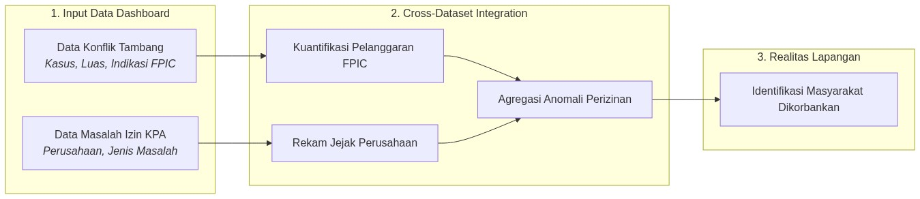
C. Formulasi Matematis: Kuantifikasi Pelanggaran
Pemodelan indikator pelanggaran dan rekam jejak perusahaan:
Persamaan: Total Pelanggaran FPIC
Total_Pelanggaran_FPIC = Σ Kasus, untuk indikasi_fpic = True
Persamaan: Rekam Jejak Oligarki
Rekam_Jejak = Σ Jenis_Masalah_Izin, dikelompokkan berdasarkan nama_perusahaan
D. Matriks Hasil Uji Empiris
Tabel 5.3: Metrik Konflik dan Pelanggaran FPIC
Indikator | Total Kasus
Total Konflik Pertambangan Sulawesi | 12
Kasus Indikasi Pelanggaran FPIC | 8
Perusahaan Bermasalah di Sulawesi | 16
Total Permasalahan Izin KPA (Nasional) | 21

E. Analisis Temuan Empiris: Pembuktian Realitas Lapangan
Dari 12 konflik pertambangan di Sulawesi, 8 di antaranya secara eksplisit terkait dengan pelanggaran persetujuan awal tanpa paksaan (FPIC). Hal ini menggarisbawahi perlunya penguatan sistem evaluasi perizinan dan penghormatan terhadap hak-hak komunitas lokal.
5.4 PEMBUKTIAN EMPIRIS: UJI STATISTIK KORELASI PENERBITAN IZIN & DEFORESTASI
SUMBER DATA RESMI & DESKRIPSI VISUALISASI: Panel Join dari sulawesi_izin_baru_per_tahun.csv dan sulawesi_gfw_master_1_dekade_2014_2023_v3.csv. Visualisasi dashboard menggunakan Crosstabulation & Pearson Chi-Square Test.
A. Pengantar & Kerangka Narasi
Sub-bab ini menggunakan pengujian statistik inferensial untuk membuktikan secara matematis apakah besaran jumlah perizinan baru menjadi prediktor kuat terhadap tingkat kerusakan deforestasi. Data numerik berkelanjutan dikategorikan menjadi Tinggi dan Rendah menggunakan ambang batas median dari distribusi panel.
B. Alur Logika Metodologis Crosstabulation & Pearson Chi-Square Test
Bagan Alur 5.4: Alur Logika Metodologis Uji Korelasi Izin dan Deforestasi
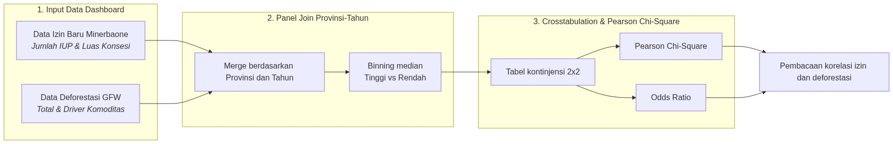
Tabel 5.4a: Konfigurasi Variabel Uji Chi-Square (Sub-bab 5.4)
Komponen Uji | Definisi Variabel (Sub-bab 5.4)
Variabel Independen (X) | Jumlah_Izin_Baru atau Total_Luas_Konsesi_Baru_Ha.
Variabel Dependen (Y) | Total_Deforestasi_Ha atau Deforestasi_Driver_Komoditas_Tambang_Sawit_Ha.
Hipotesis Nol (H0) | Tidak ada hubungan signifikan antara klasifikasi tingginya penerbitan IUP baru dan klasifikasi tingginya deforestasi.
Decision Rule | Tolak H0 jika P-Value Pearson Chi-Square < 0.05.
Unit Observasi | Panel Provinsi-Tahun hasil join data izin dan GFW (N=60).

C. Formulasi Matematis: Binning Median, Chi-Square, dan Odds Ratio
Persamaan: Kategorisasi Median Panel
Kategori(x) = Tinggi jika x ≥ Median(Panel); Rendah jika x < Median(Panel)
Persamaan: Uji Chi-Square Pearson
χ² = Σ [ ( O_i - E_i )² / E_i ]
Keterangan Variabel:
- O_i: Frekuensi observasi pada sel kontinjensi.
- E_i: Frekuensi harapan jika X dan Y independen.
Persamaan: Odds Ratio
OR = ( a × d ) / ( b × c )
Keterangan Variabel:
- a,b,c,d: Empat sel dalam tabel kontinjensi 2x2.
D. Matriks Hasil Uji Empiris: Skenario Crosstab Izin dan Deforestasi
Tabel 5.4: Ambang Median Panel Uji Crosstab
Variabel X | Variabel Y | Median X | Median Y | N
Jumlah Izin Baru (IUP) | Total Deforestasi Alam (Hektar) | 2.0 | 15,917.7 | 60
Jumlah Izin Baru (IUP) | Deforestasi Komoditas Tambang/Sawit (Hektar) | 2.0 | 10,961.8 | 60
Luas Konsesi Baru (Hektar) | Total Deforestasi Alam (Hektar) | 2,011.5 | 15,917.7 | 60
Luas Konsesi Baru (Hektar) | Deforestasi Komoditas Tambang/Sawit (Hektar) | 2,011.5 | 10,961.8 | 60

Tabel 5.5: Ringkasan Eksekutif Seluruh Skenario Crosstab Izin vs Deforestasi
Variabel Independen (X) | Variabel Dependen (Y) | Chi-Square | P-Value | Odds Ratio | Kesimpulan
Jumlah Izin Baru (IUP) | Total Deforestasi Alam (Hektar) | 13.081 | p < 0.001 | 9.04 | SIGNIFIKAN
Jumlah Izin Baru (IUP) | Deforestasi Komoditas Tambang/Sawit (Hektar) | 17.086 | p < 0.001 | 13.14 | SIGNIFIKAN
Luas Konsesi Baru (Hektar) | Total Deforestasi Alam (Hektar) | 19.267 | p < 0.001 | 16.00 | SIGNIFIKAN
Luas Konsesi Baru (Hektar) | Deforestasi Komoditas Tambang/Sawit (Hektar) | 19.267 | p < 0.001 | 16.00 | SIGNIFIKAN

E. Analisis Temuan Empiris: Signifikansi Korelasi Perizinan dan Ekstraksi Ekologis
Dari 4 skenario pengujian, terdapat 4 skenario yang terbukti SIGNIFIKAN. Tingginya Odds Ratio pada skenario signifikan menegaskan bahwa peningkatan penerbitan izin berasosiasi dengan risiko laju deforestasi yang lebih tinggi.

